Załącznik nr 6 do SWZ

**SZCZEGÓŁOWY OPIS PRZEDMIOTU ZAMÓWIENIA – Stan obecny – dokumentacja fotograficzna**

|  |
| --- |
| **STAN OBECNY – Pracownia Wołów** |
| **Pracownia zlokalizowana w Przychodni Rejonowo- Specjalistycznej przy ul. Piłsudskiego 34, 56-100 Wołów** |

**Poczekalnia**

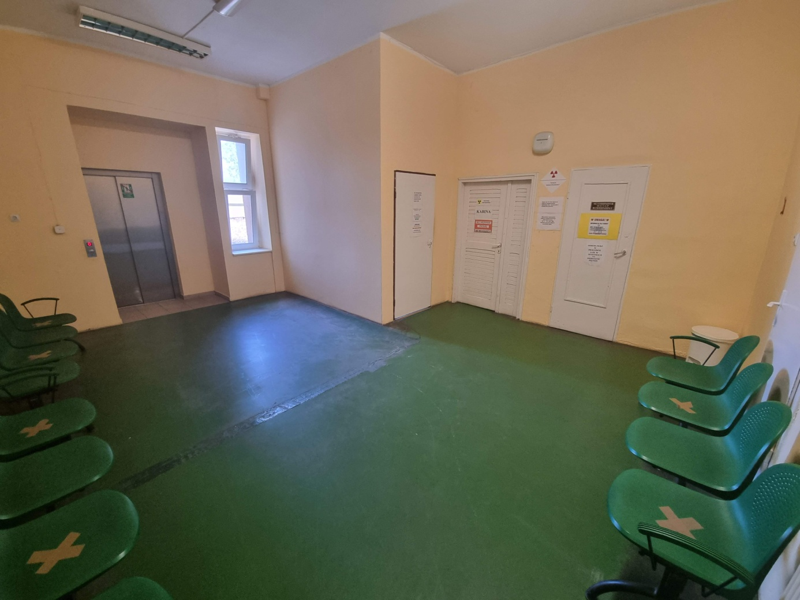

**Pokój socjalny**

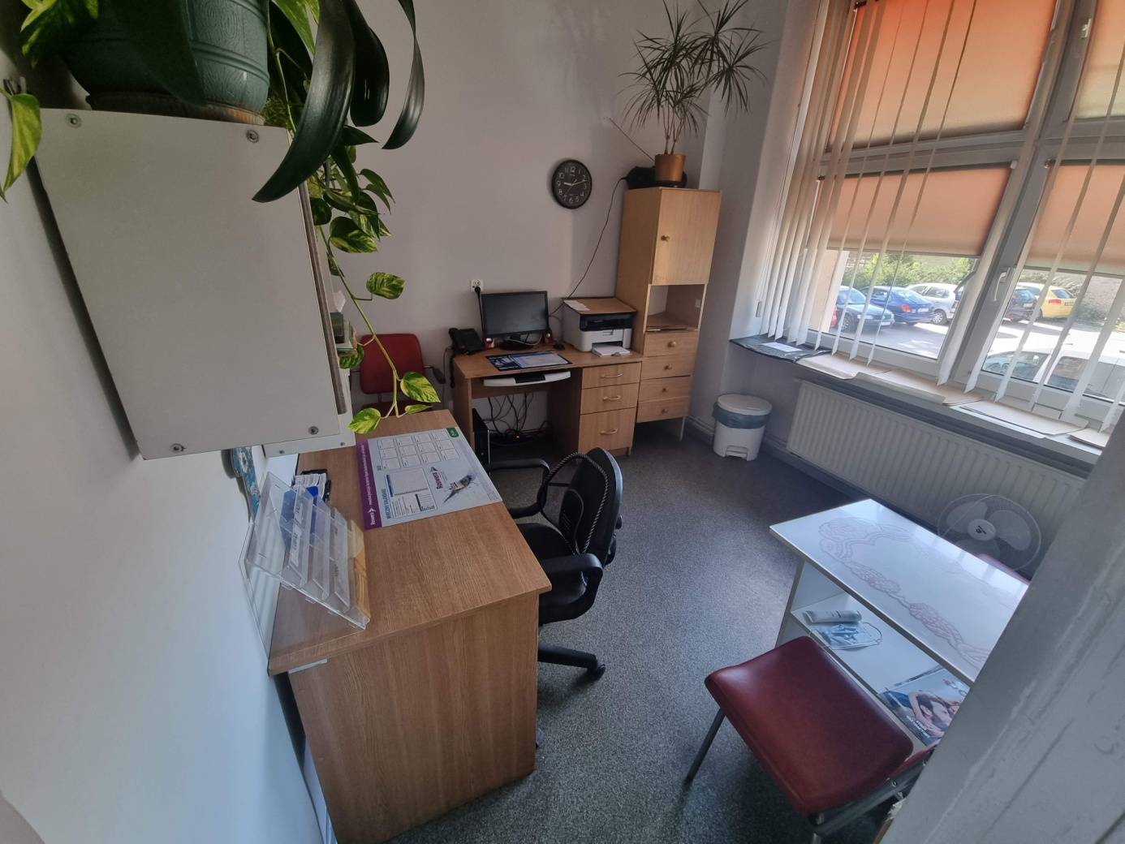

**Pracownia W1**

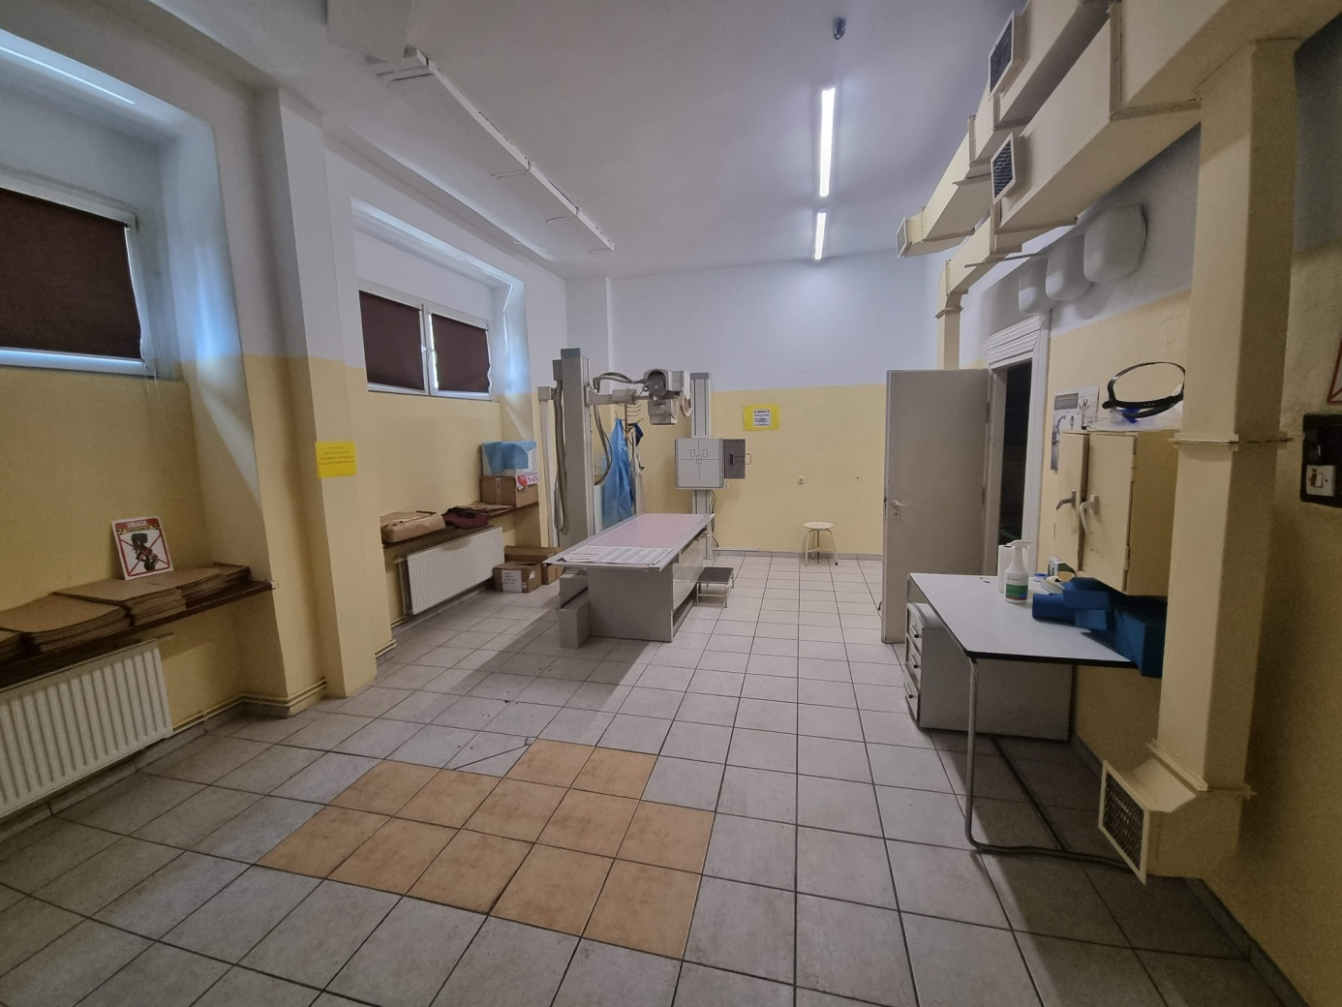

**Pracownia W2**

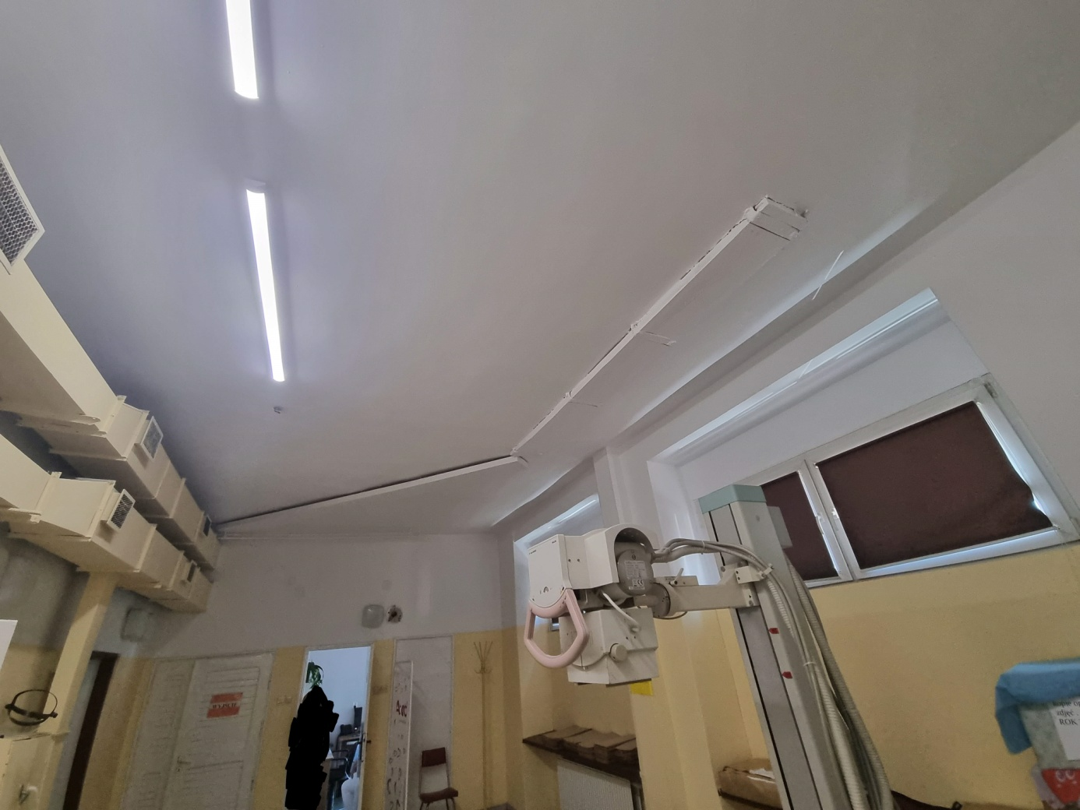

**Pracownia W3**

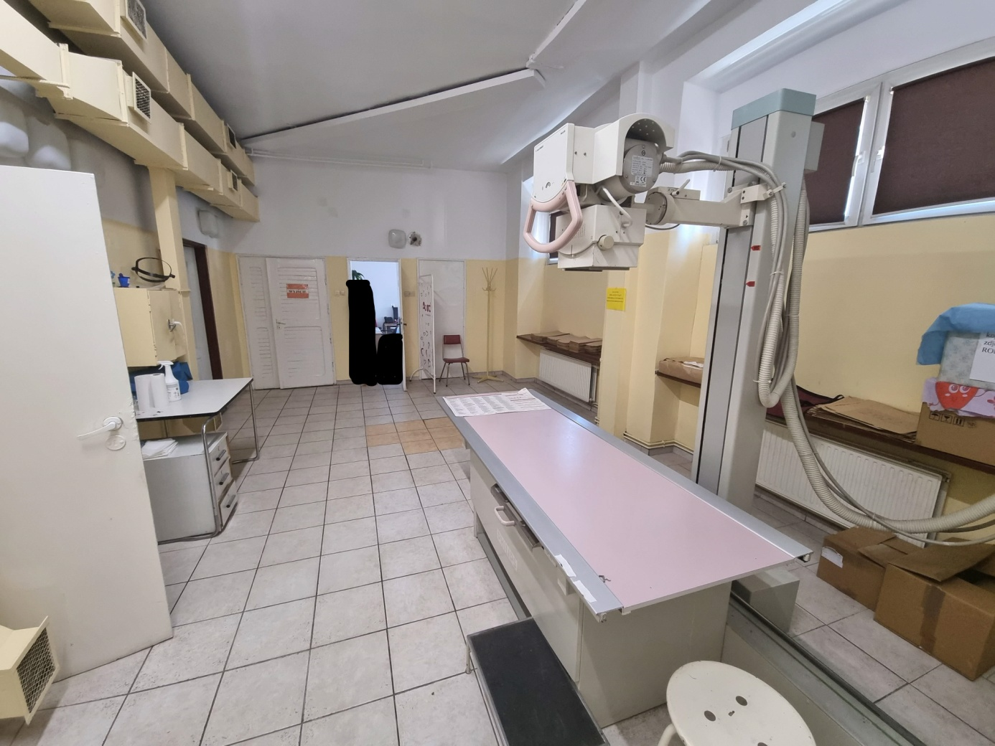

**Sterownia W1**

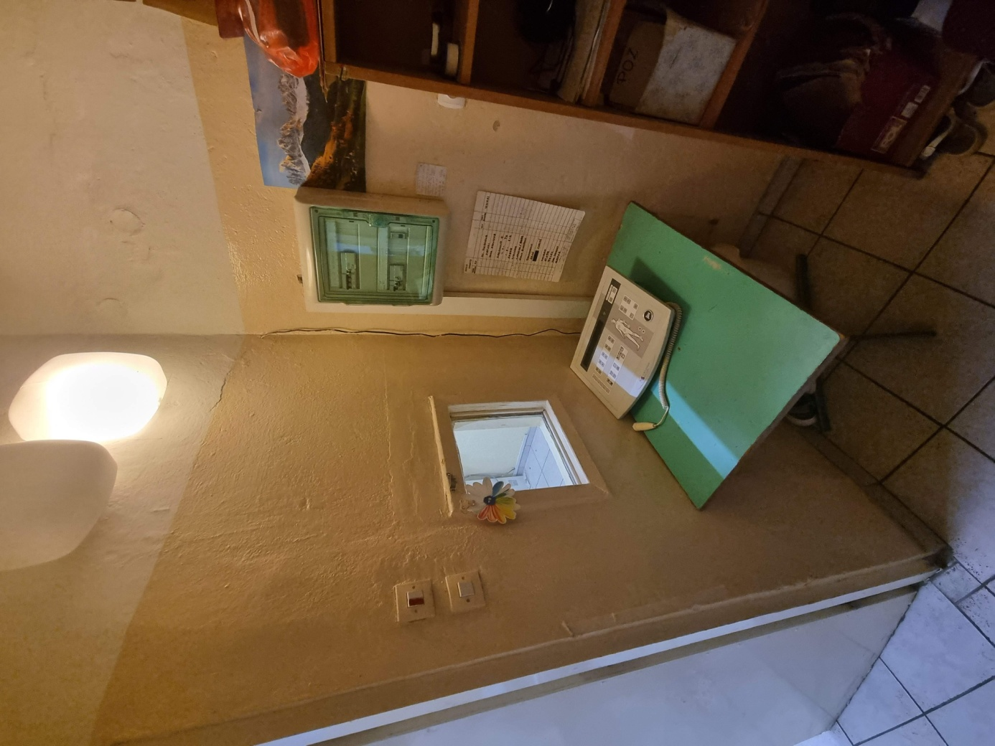

**Sterownia W2**

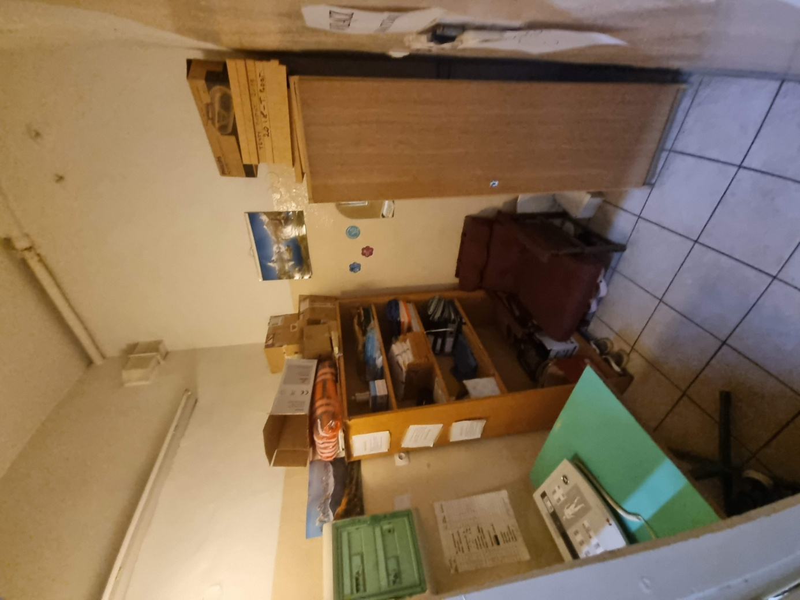

|  |
| --- |
| **STAN OBECNY – Pracownia Szpital** |
| **Pracownia zlokalizowana w szpitalu przy Al. Jerozolimskie 26, 56-120 Brzeg Dolny** |

**Ciemnia**

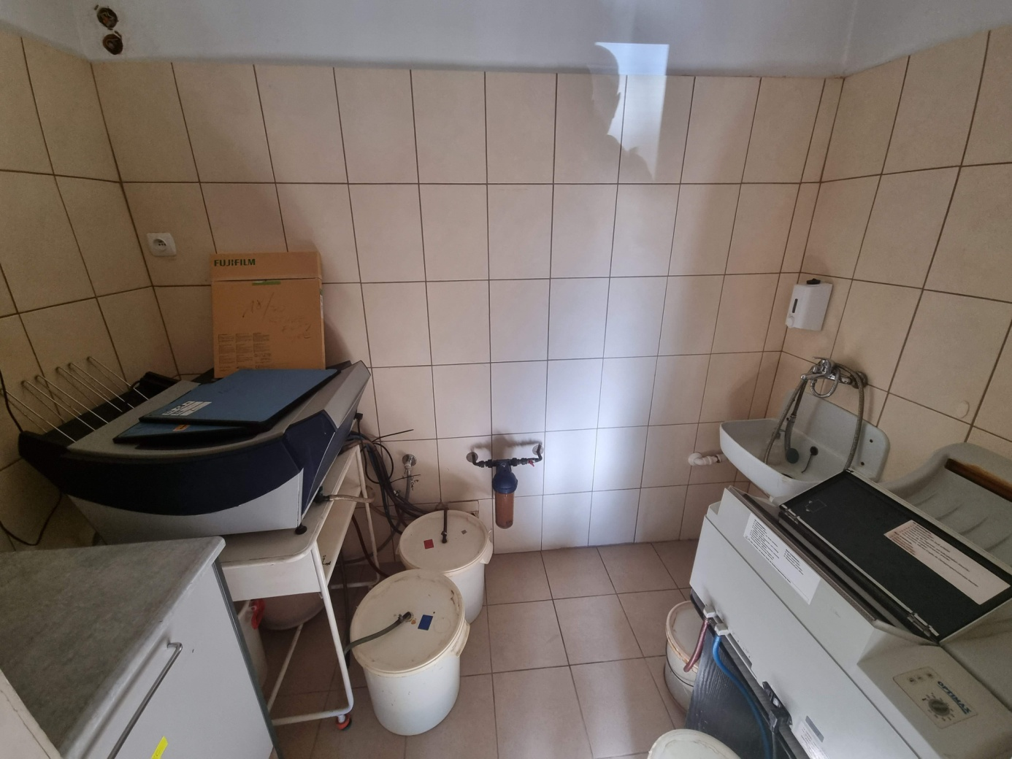

**Drzwi do Pracowni**

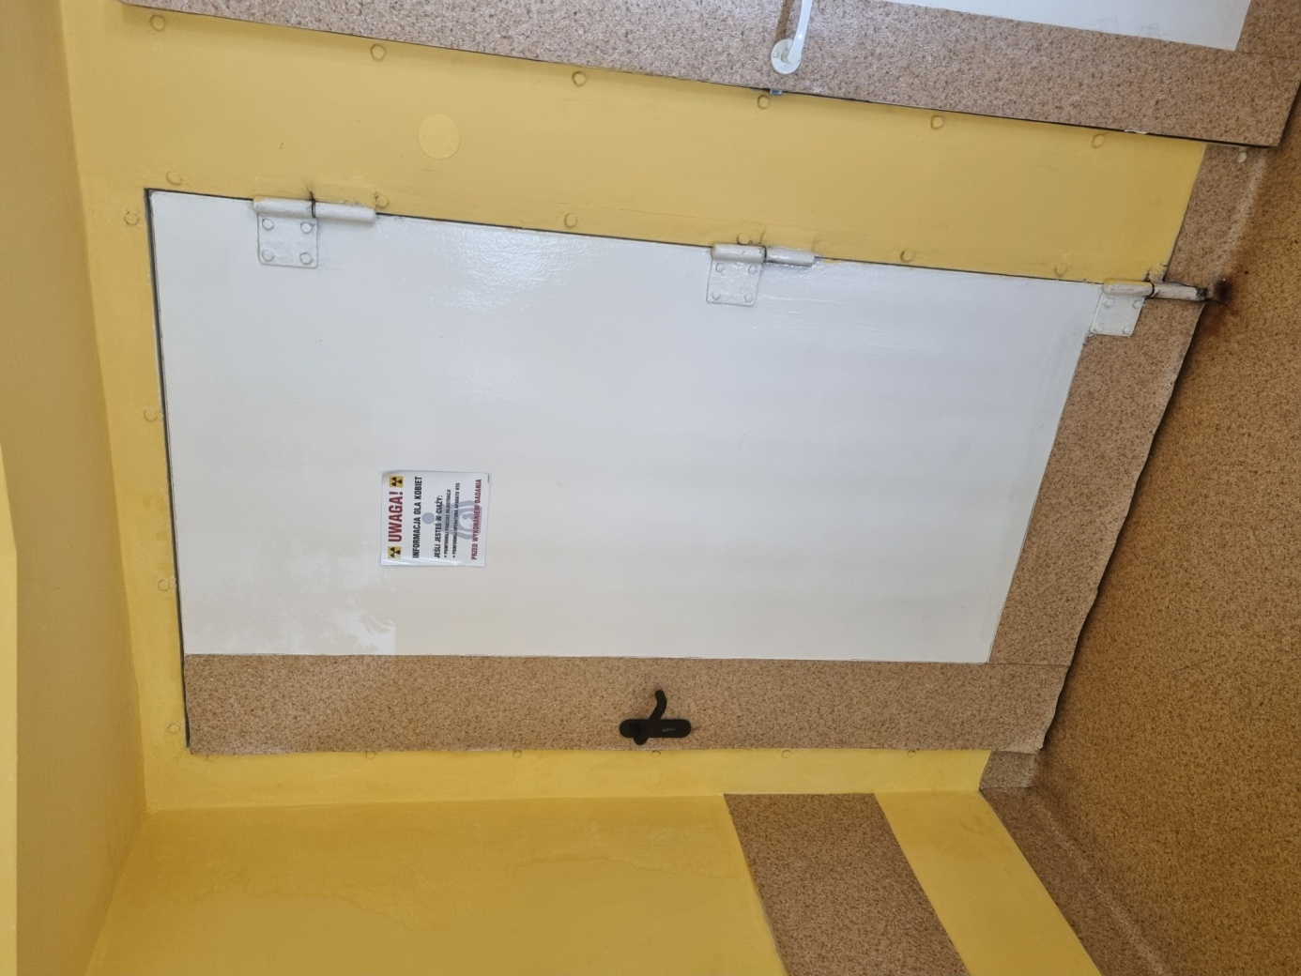

**Pracownia 1**

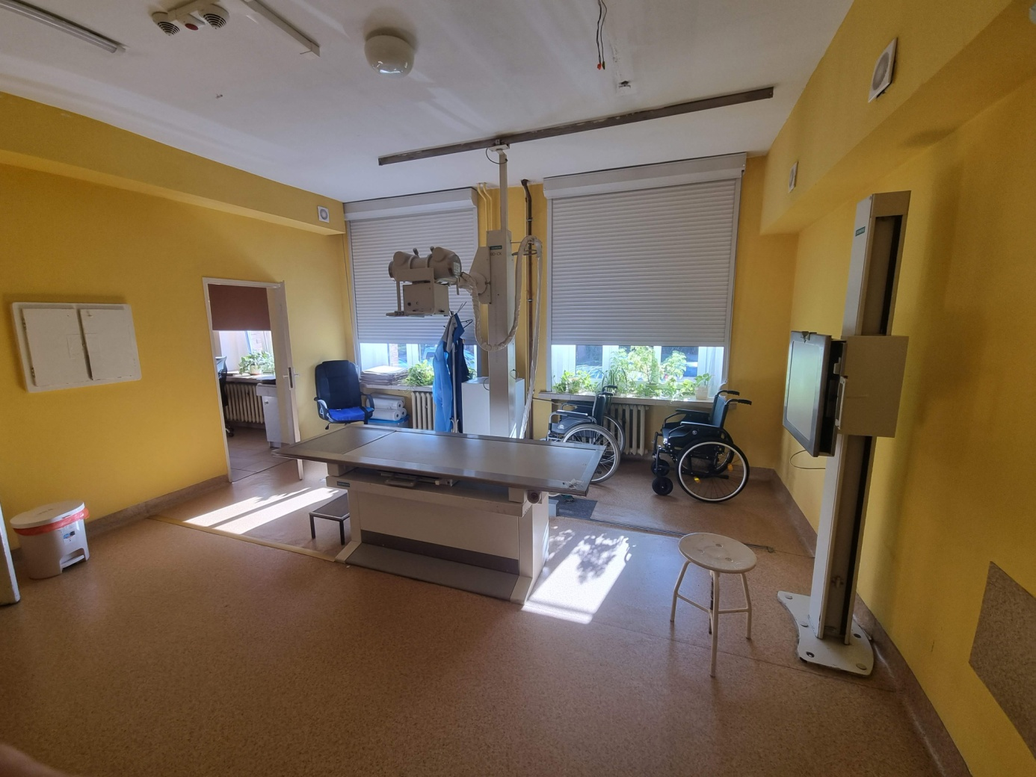

**Pracownia 2**

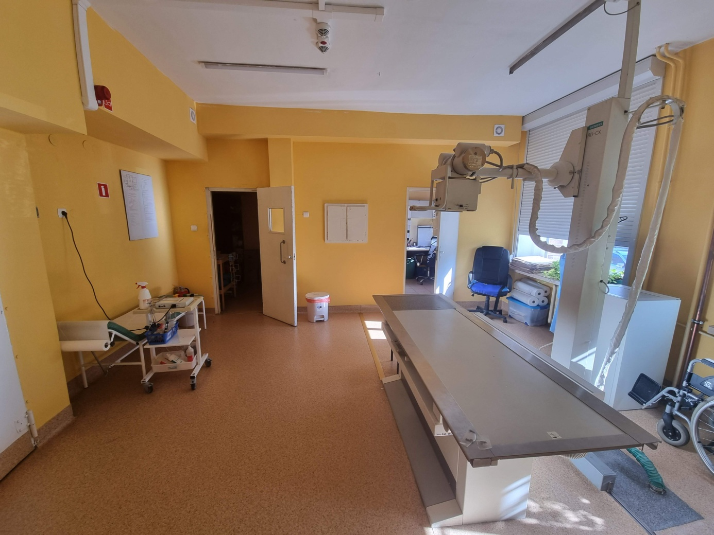

**Pracownia 3**

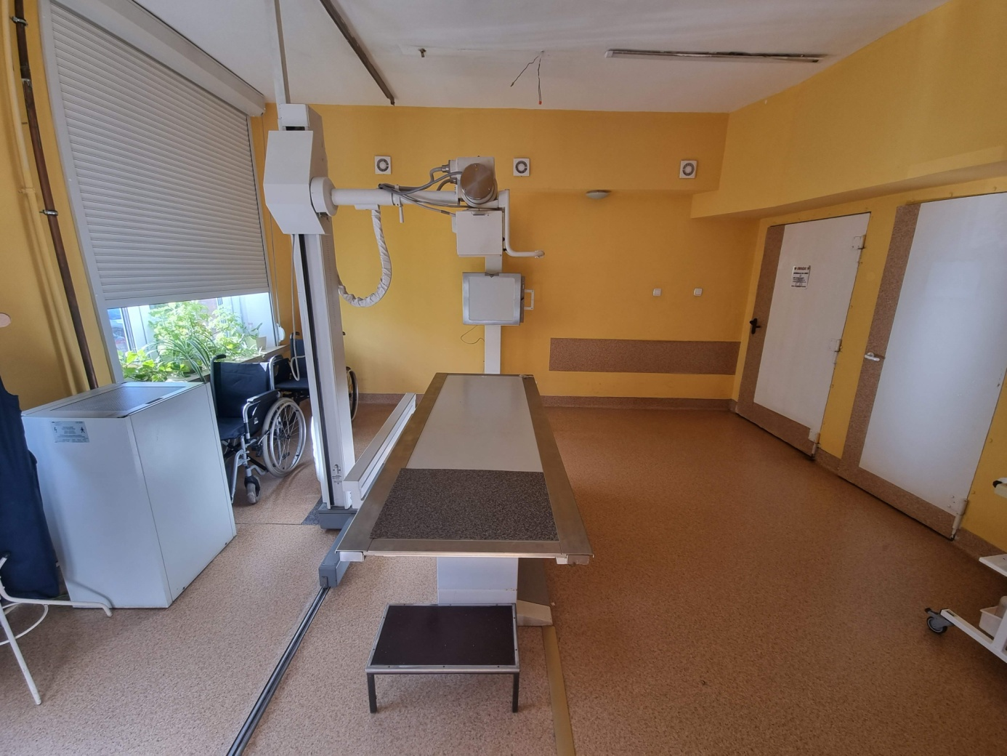

**Socjalny**

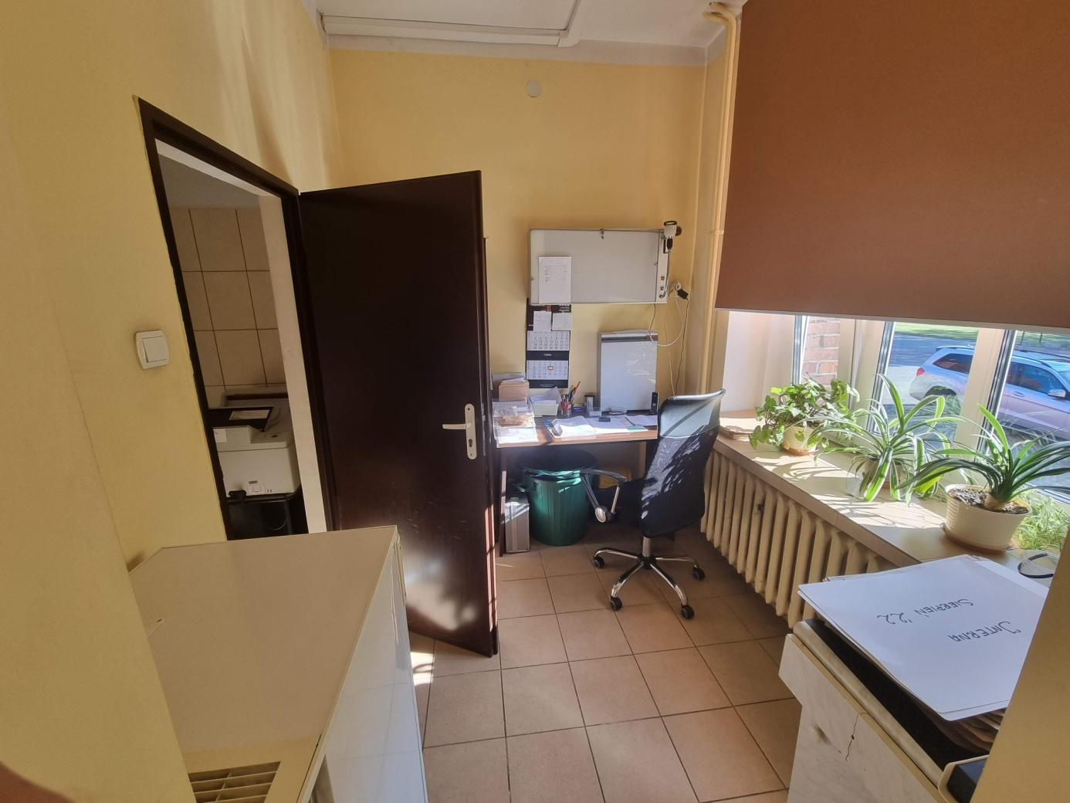

**Wejście do ciemni z socjalnego**

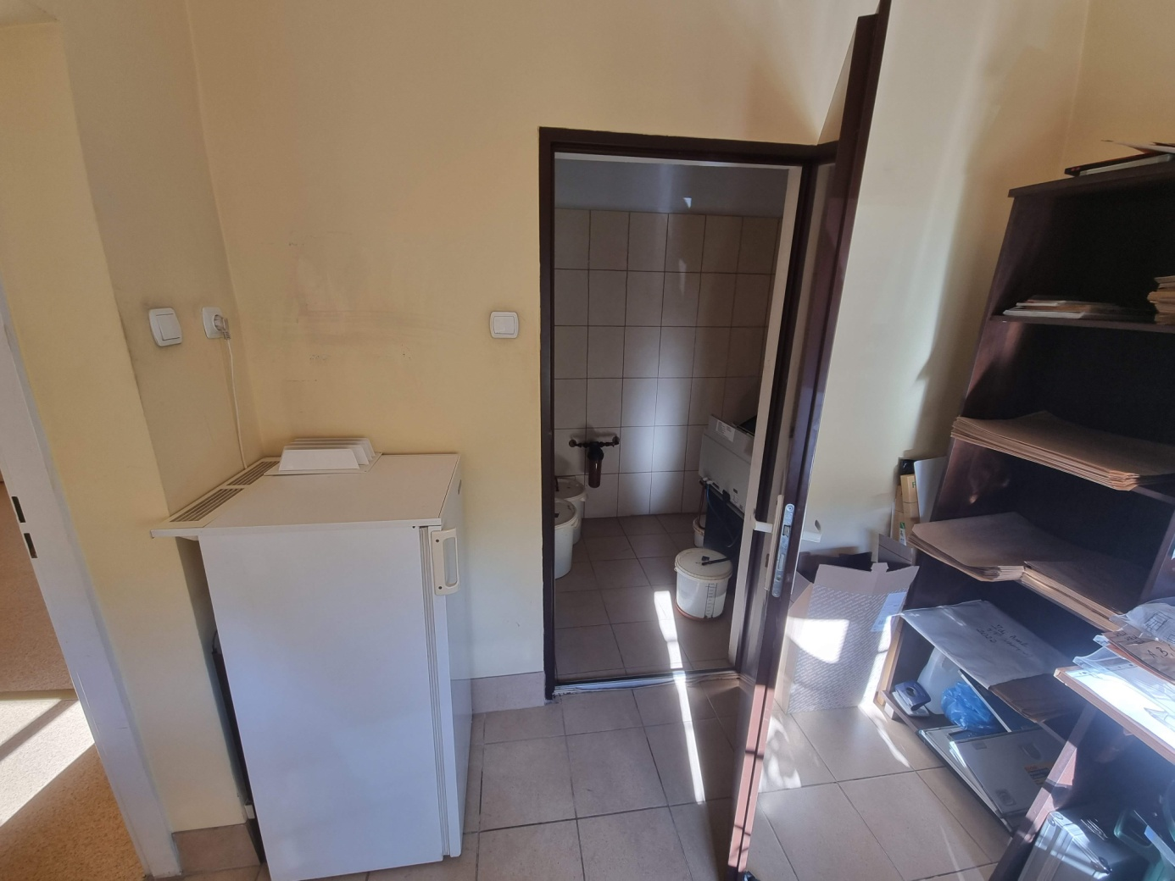

**Wejście do Pracowni**

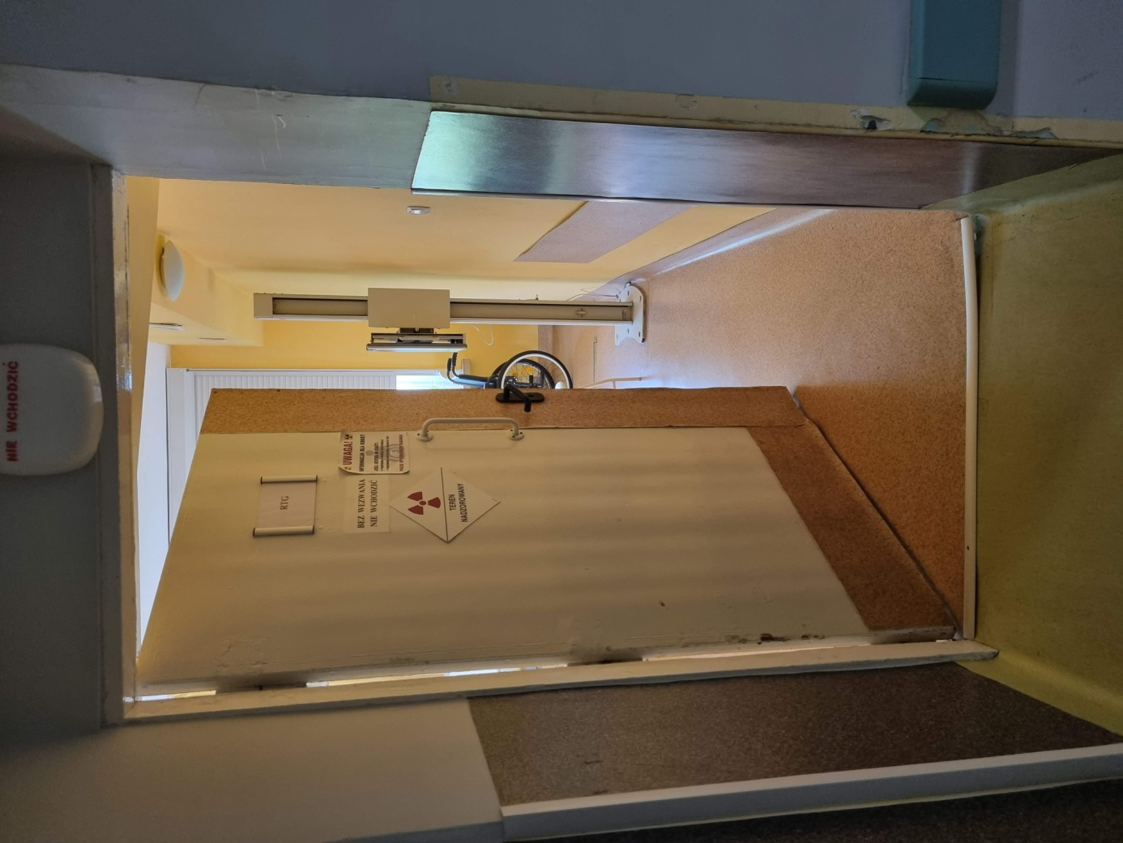

|  |
| --- |
| **STAN OBECNY – Pracownia Brzeg Dolny** |
| **Pracownia zlokalizowana w Przychodni Rejonowo- Specjalistycznej przy Al.. Jerozolimskie 28, 56-120 Brzeg Dolny** |

**Pracownia BD1**

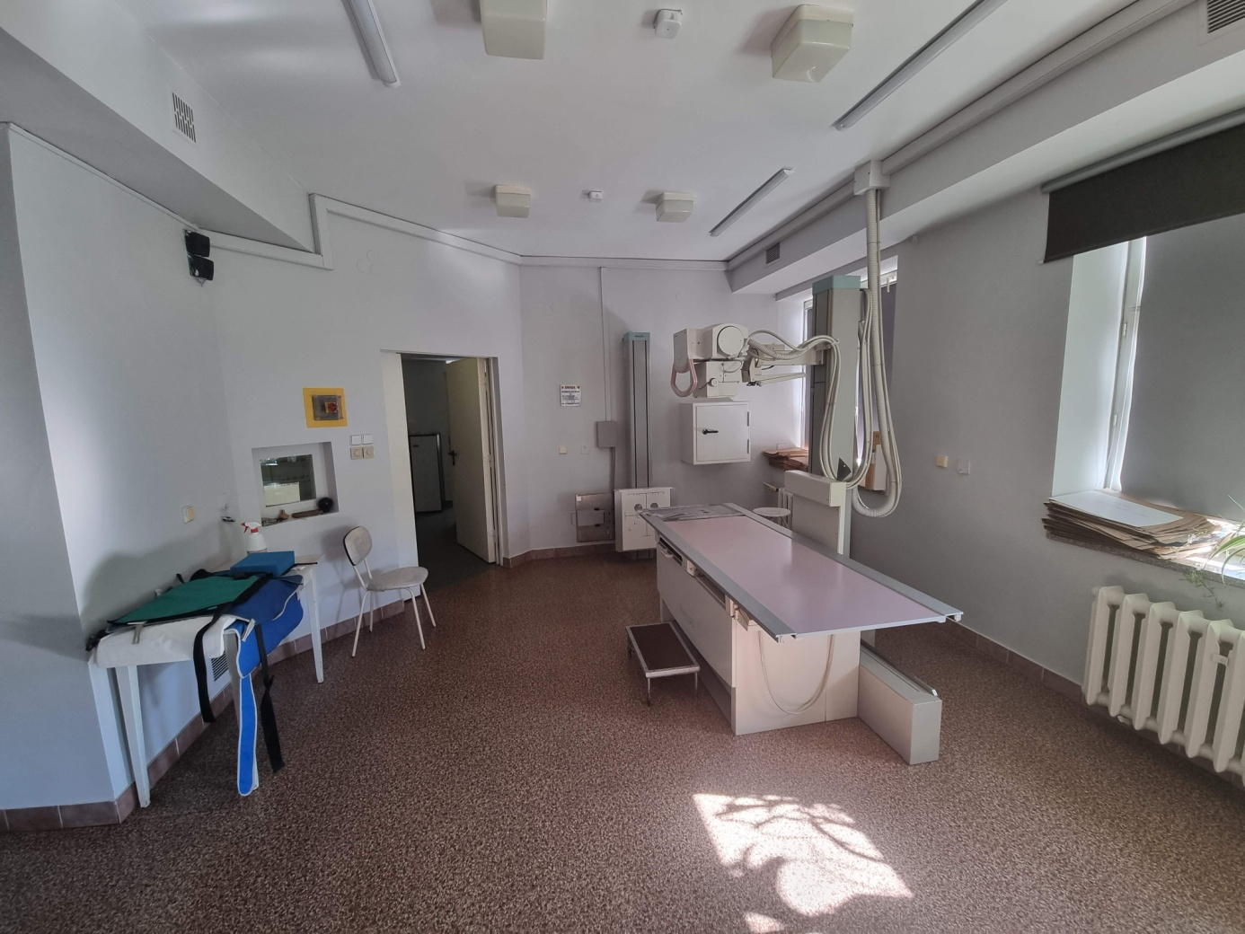

**Pracownia BD2**

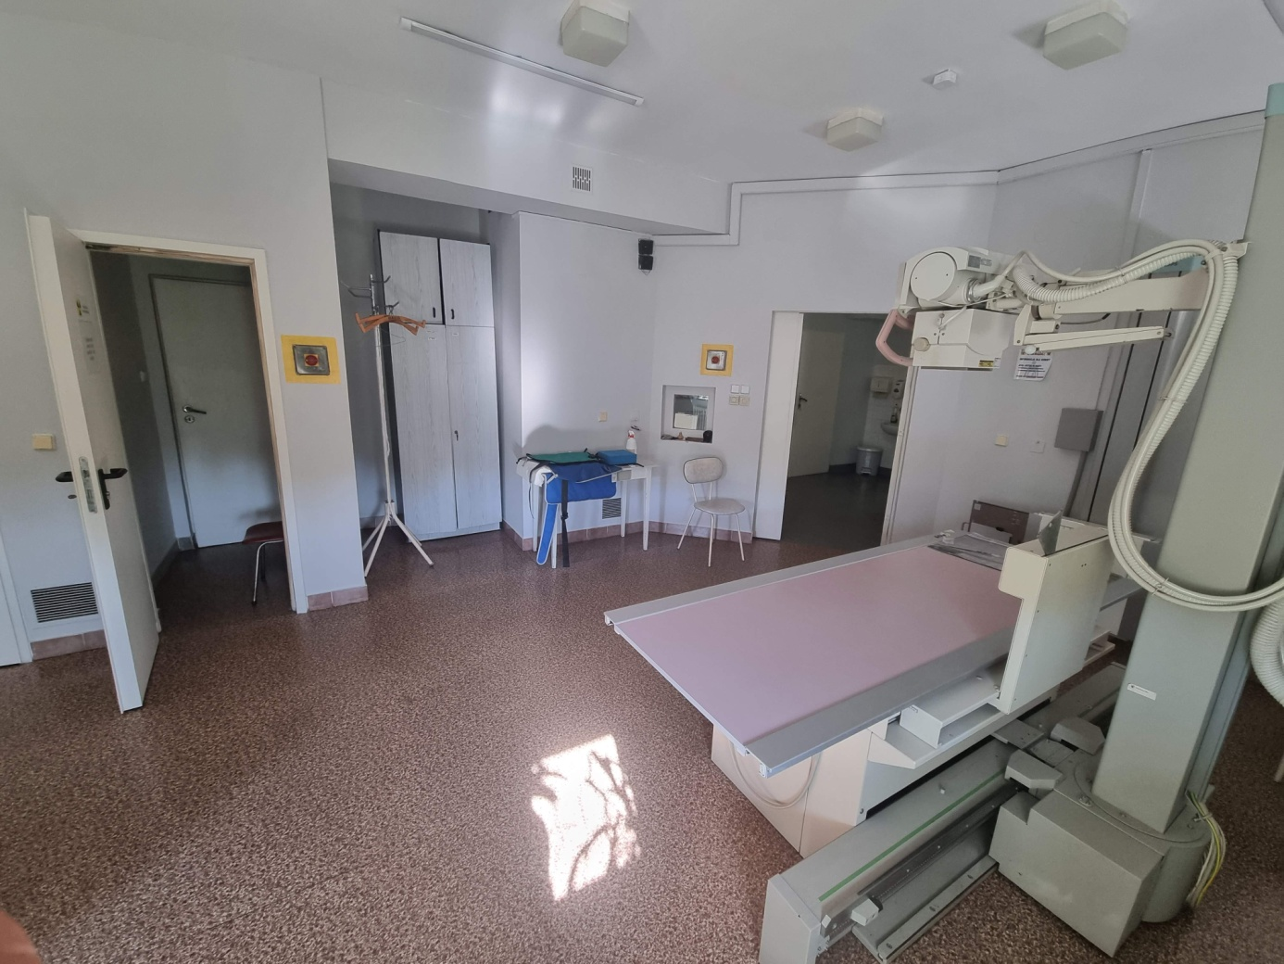

**Pracownia BD3**

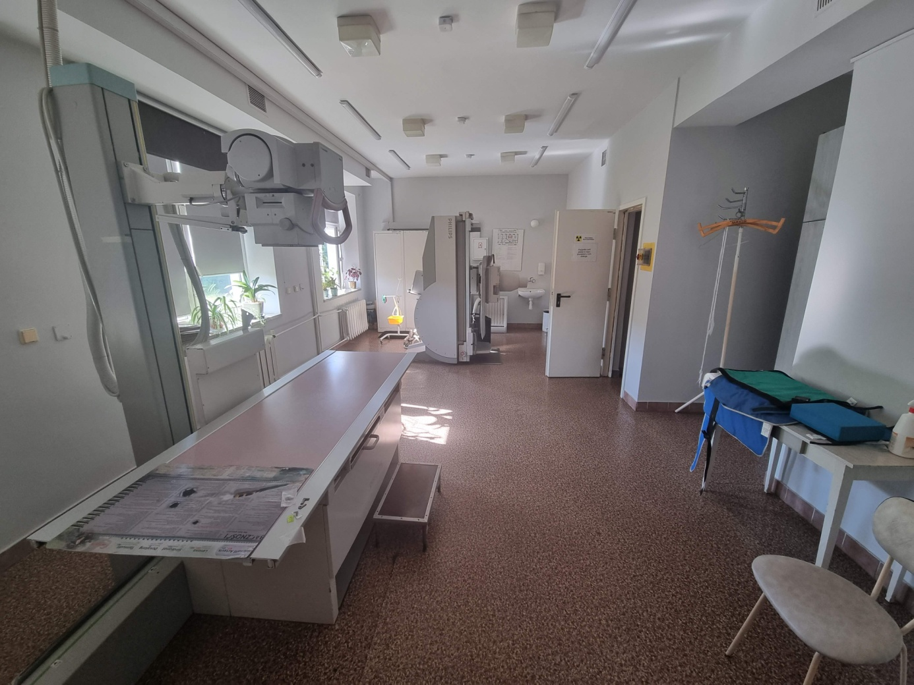

**Sterownia BD1**

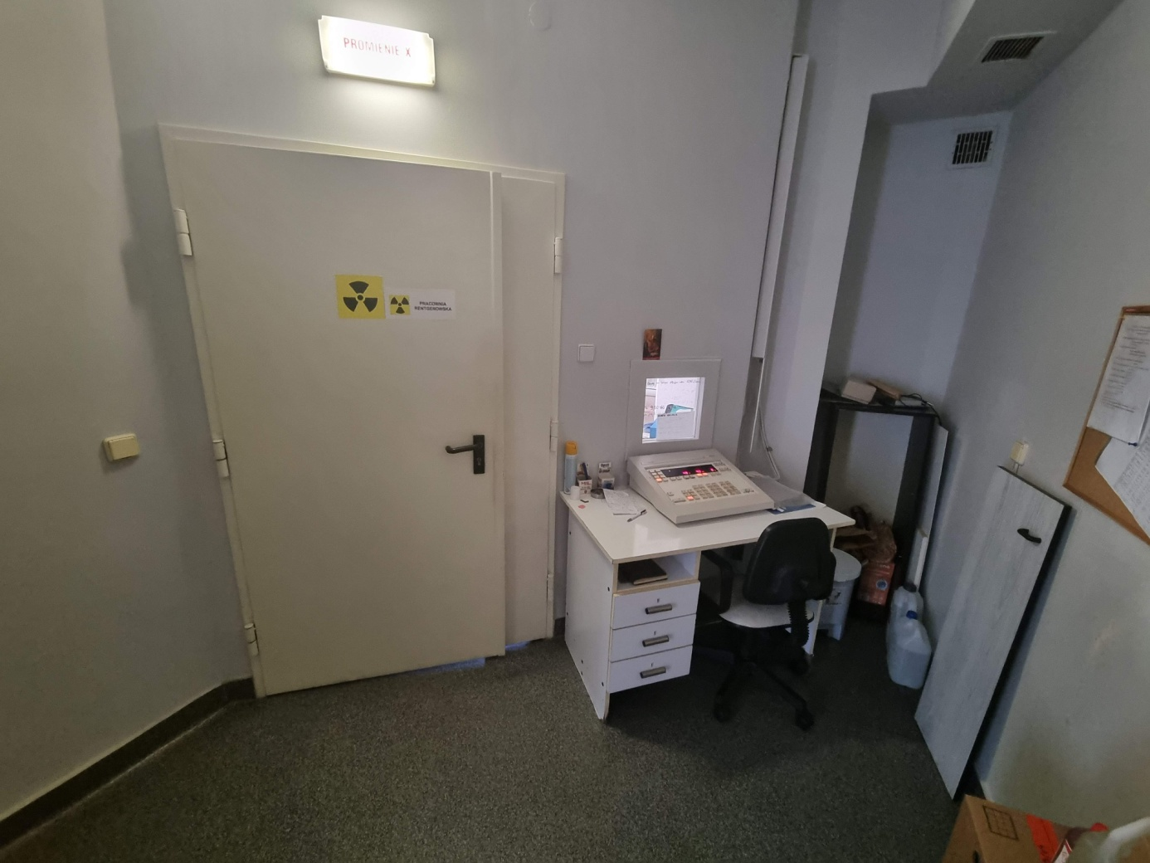

**Sterownia BD2**

